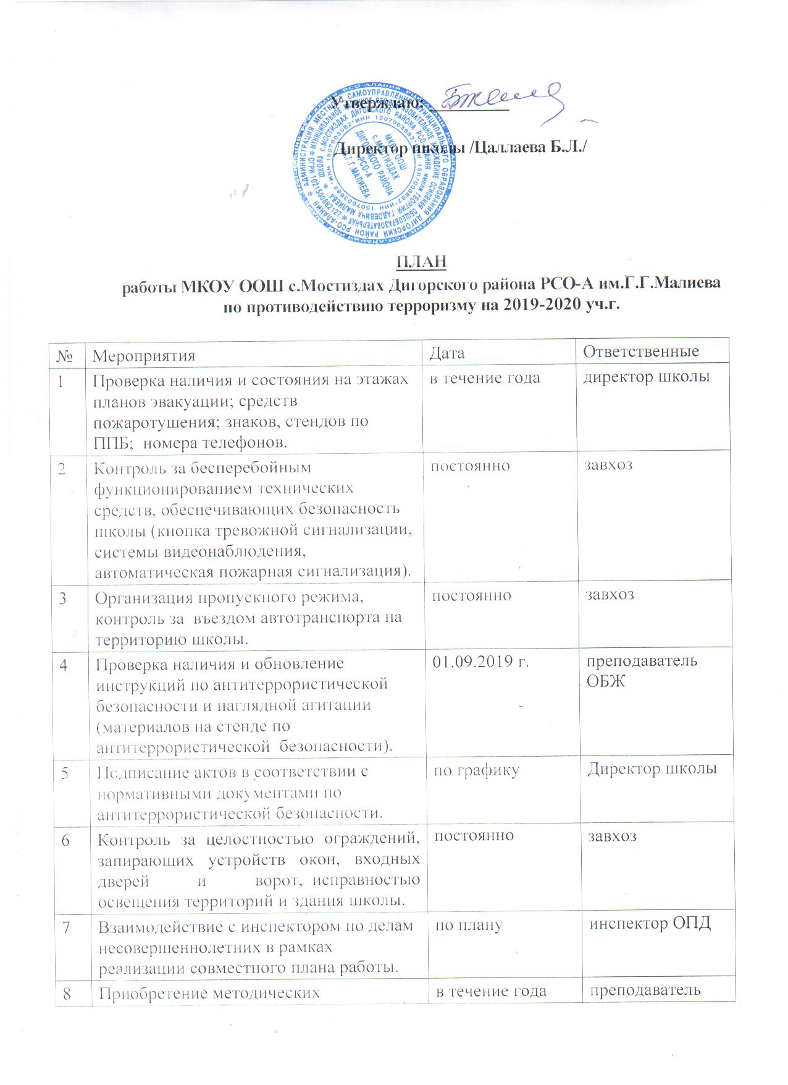

8 | рекомендаций, памяток, видеоматериалов по антитеррористической безопасности. |  | ОБЖ
9 | Осмотр чердачных, подвальных помещений и запасных выходов на предмет обнаружения посторонних объектов, осмотр территории и помещений на предмет антитеррористической безопасности. | 1 раз в месяц | завхоз, дежурный сторож
10 | Контроль за работой сторожей (штатных сотрудников). | ежедневно | завхоз
11 | Актуализация информационных стендов по комплексной безопасности обучающихся. | в течение года | преподаватель ОБЖ
12 | Организация мероприятий по контролю за противопожарным состоянием (регулярные комиссионные обследования помещений, проверки исправности электрооборудования, наличие и состояние первичных средств пожаротушения, индивидуальных средств фильтрующего действия для защиты органов дыхания). | в течение года | специалист по охране труда
Организационно-распорядительная деятельность
1 | Анализ нормативно-правовой базы и локальных актов по антитеррористической безопасности. | в течение года | директор школы
2 | Обновление на сайте школы раздела «Безопасность». | в течение года | учитель информатики
3 | Актуализация Паспорта безопасности. | по графику | Директор школы
Работа с постоянным составом
1 | Рассмотрение на совещании плана работы по противодействию терроризму на новый учебный год. | август | Зам.дир. по УВР
2 | Инструктаж по правилам антитеррористической безопасности. | сентябрь, декабрь | Директор школы, завхоз
3 | Инструктаж с работниками школы при проведении массовых школьных мероприятий (перед началом учебного года, в период новогодних и рождественских праздников, выпускных вечеров и т.п.). | в течение года | Преподаватель ОБЖ
4 | Обучение работников практическим действиям в условиях ЧС. | в течение года | Преподаватель ОБЖ
5 | Проведение практических тренировок по действиям в чрезвычайных ситуациях | по плану объектовых тренировок | классные руководители, завхоз
Работа с родителями и обучающимися

1 | Изучение вопросов безопасности по программе курса ОБЖ (8-9 классы) | в течение года | Преподаватель ОБЖ
2 | Проведение занятий с обучающимися по вопросам обеспечения безопасности при обнаружении подозрительных предметов, возникновении общественных беспорядков вблизи школы и угрозе захвата заложников, угрозе совершения и совершенном теракте.  Правовое просвещение, информирование обучающихся о юридических последствиях участия в подготовке и осуществлении актов терроризма, других насильственных действий. | в течение года | Классные руководители
3 | «День солидарности в борьбе с терроризмом»  (акции, радиопередачи, видеоуроки, классные часы). | 3 сентября | Заместитель директора по УВР, классные руководители 1-9 классов
4 | Инструктажи о правилах безопасности и поведению в случае возникновения угрозы террористического акта. | сентябрь, декабрь | Классные руководители 1-9 классов
5 | Проведение учебных тренировок по действиям в случае пожаров, чрезвычайных ситуаций, угрозы террористических актов. | по плану объектовых тренировок | учитель ОБЖ, завхоз
6 | Беседы на темы антитеррористической безопасности и проявлений экстремизма с участием сотрудников МВД. | в течение года | классные руководители, представители ОМВД
7 | Беседы с обучающимися, воспитанниками и родителями о соблюдении требований по обеспечению пожарной, антитеррористической безопасности обучающихся и воспитанников, в том числе в местах проведения праздничных мероприятий | до 12 сентября | Завхоз, преподаватель ОБЖ

